LEMBAR VALIDASI MATERI PEMBELAJARAN

A. Identitas Validator

Nama : Mohammad Masrur Rohman Ghazali, Lc.

NIDN : -

Pekerjaan : Guru Baca Kitab (Nahwu)

Instansi : SMA Integral Ar-Rohmah Malang

B. Petunjuk Pengisian
  - Lembar evaluasi ini dimaksudkan untuk mendapatkan informasi dari Bapak/Ibu sebagai Ahli Materi tentang kualitas materi pembelajaran yang sedang dikembangkan.
  - Berikanlah tanda centang (√) pada kolom table pertanyaan yang telah tersedia, dengan memberikan skor sesuai dengan kesesuaian dari pernyataan atau pertanyaan terhadap media.
Adapun 5 skor tersebut adalah sebagai berikut :
Skor 5 : Sangat Baik
Skor 4 : Baik
Skor 3 : Cukup Baik
Skor 2 : Kurang Baik
Skor 1 : Tidak Baik
  - Apabila dalam penilaian yang Bapak/Ibu berikan masih belum sesuai dan perlu diperbaiki maka akan direvisi lebih lanjut.
  - Bapak/Ibu dimohonkan untuk memberikan kesimpulan dengan memberikan tanda centang (√) pada kolom yang tersedia.
  - Bapak/Ibu dimohonkan memberikan suatu saran dan komentar terhadap
media pembelajaran yang dibuat.

C. Tabel Pernyataan

No | Unsur Penilaian | Skor Penilaian
 |  | 5 | 4 | 3 | 2 | 1
1 | Kesesuaian SK/KD Baca Kitab (Nahwu) dengan  kurikulum Merdeka |  |  | √
2 | Kesesuaian Indikator dengan ruang lingkup  SK/KD |  | √
3 | Kesesuaian materi dengan Baca Kitab (Nahwu) | √
4 | Kesesuaian cara penyampaian materi dengan perkembangan siswa |  | √
5 | Memberi kesempatan untuk belajar mandiri |  | √
6 | Kemenarikan judul |  | √
7 | Kesesuaian apersepsi dengan tujuan dan materi |  |  | √
8 | Keruntutan penyajian materi |  |  | √
9 | Kebenaran materi |  | √
10 | Kejelasan materi |  | √
11 | Kedalaman materi |  | √
12 | Keluasaan materi | √
13 | Kemenarikan penyajian materi |  | √
14 | Kesesuaian penyajian contoh |  |  | √
15 | Kelengkapan penyajian contoh |  |  | √
16 | Kesesuaian Bahasa dengan EYD |  |  | √
17 | Kesesuaian Bahasa dengan sasaran pengguna | √
18 | Kesesuaian soal latihan  dengan indikator |  | √
19 | Sistematika soal latihan |  | √
20 | Kualitas umpan balik |  |  | √

D. Kesimpulan
Menurut saya berdasarkan pada lembar pernyataan pada angket diatas, bahwa Media Pembelajaran website qurtub.my.id di SMA Integral Ar-Rohmah Malang dapat dinyatakan :

 | Layak di uji coba tanpa revisi
√ | Layak di uji coba setelah direvisi
 | Belum Layak Uji Coba

E. Komentar / Saran :

- Bisa di jadikan sebagai salah satu referensi dalam media pembelajaran para siswa-siswa yang ada di tanah air terutama di kalangan internal SMA Integral Ar-Rohmah Malang.
- Bisa di rekomendasikan dalam penulisan dalam bentuk Soft file full cover dan bisa di sebar luaskan ke pondok-pondok pesantren baik pondok Salaf atau Modern.
- Perlu di revisi hanya di beberapa bagian saja seperti dalam penulisan harokat yakni agar dalam penuliasan nya lebih teliti lagi agar tidak terjadi kesalahan dan perlu di tambahkan deangan memakai wazan dalam setiap perubahan kalimat Jama’ Taksir.
- Ejaan dalam Bahasa Arab ke Bahasa Indonesia kurang sesuai seperti مثنى dalam ejaannya Mutsanna yang tepat karena bertasydid begitu juga lainnya.
- Setiap pembagian isim sebaiknya di ulangi lagi nama pembagian itu sendiri agar tampak jelas ketika di baca di sesuaikan urutannya.
- Menambahkan asesmen dalam bentuk praktik dengan cara meng-I’robkan pada kalimat seperti dalam contoh beberapa event perlombaan baca kitab dengan metode ujian lisan.
- Bentuk atau foun penulisannya perlu di perbaiki seperti tidak mecing dan tidak begitu jelas.
- Angka 20 puluhnya tidak sesuai jaidah Bahasa Arab
- dalam penulisan Mansub kaidahnya Ketika fathatain harus di tambahkan alif
- setiap kalimat ini sering kurang L

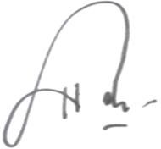
Malang, 19 Desember 2023

Mohammad Masrur Rohman Ghazali, Lc

LEMBAR VALIDASI AHLI BAHASA PEMBELAJARAN

A. Identitas Validator

Nama : Muhammad Ainur Roziqi, S.Pd., M.Pd

NIDN : 0706049104

Pekerjaan : Dosen

Instansi : Universitas Muhammadiyah Malang

B. Petunjuk Pengisian
  - Lembar evaluasi ini dimaksudkan untuk mendapatkan informasi dari Bapak/Ibu sebagai Ahli Bahasa tentang kualitas materi pembelajaran yang sedang dikembangkan.
  - Berikanlah tanda centang (√) pada kolom table pertanyaan yang telah tersedia, dengan memberikan skor sesuai dengan kesesuaian dari pernyataan atau pertanyaan terhadap media.
Adapun 5 skor tersebut adalah sebagai berikut :
Skor 5 : Sangat Baik
Skor 4 : Baik
Skor 3 : Cukup Baik
Skor 2 : Kurang Baik
Skor 1 : Tidak Baik
  - Apabila dalam penilaian yang Bapak/Ibu berikan masih belum sesuai dan perlu diperbaiki maka akan direvisi lebih lanjut.
  - Bapak/Ibu dimohonkan untuk memberikan kesimpulan dengan memberikan tanda centang (√) pada kolom yang tersedia.
  - Bapak/Ibu dimohonkan memberikan suatu saran dan komentar terhadap
media pembelajaran yang dibuat.

C. Tabel Pernyataan

No | Unsur Penilaian | Skor Penilaian
 |  | 5 | 4 | 3 | 2 | 1
1 | Kesesuaian bahasa Indonesia dengan PUEBI | √
2 | Kesesuaian bahasa Arab dengan kaidah Bahasa Arab |  |  | √
3 | Penggunaan bahasa Arab yang komunikastif (mudah dimengerti) |  | √
4 | Penggunaan bahasa pada setiap pernyataan/ pertanyaan spesifik, dan tidak menimbulkan penafsiran ganda |  | √
5 | Kesesuaian Bahasa dengan sasaran pengguna |  | √
6 | Ketepatan struktur kalimat dengan kaidah bahasa Arab |  | √
7 | Kalimat yang digunakan dalam website qurtub.my.id ini jelas dan mudah dipahami | √
8 | Penggunaan istilah, simbol, dan ikon dalam sebuah jumlah mufidah |  | √
9 | Bahasa Arab yang digunakan sederhana, jelas, dan mudah dimengerti |  | √
10 | Penggunaan istilah yang sesuai dengan konsep pokok bahasan |  | √
11 | Mampu mendorong peserta didik untuk berpikir kritis | √
12 | Memudahkan pemahaman terhadap pesan atau informasi |  | √
13 | Kesesuaian dengan perkembangan peserta didik | √
14 | Kemudahan dalam memahami kosa-kata sederhana dalam materi | √
15 | Kemudahan dalam memahami bentuk evaluasi | √
16 | Kemudahan dalam memahami jumlah sederhana dalam meteri | √
17 | Kemudahan dalam memahami cerita dalam bahasa Arab gundul |  |  | √
18 | Kemudahan dalam mengidentifikasi Al-Quran dalam bahasa Arab gundul |  |  | √
19 | Kemudahan dalam mengidentifikasi Hadist dalam bahasa Arab gundul |  |  | √
20 | Kemudahan dalam Latihan shorof |  | √

D. Kesimpulan
Menurut saya berdasarkan pada lembar pernyataan pada angket diatas, bahwa Media Pembelajaran website qurtub.my.id di SMA Integral Ar-Rohmah Malang dapat dinyatakan :

 | Layak di uji coba tanpa revisi
√ | Layak di uji coba setelah direvisi
 | Belum Layak Uji Coba

Komentar / Saran :

- Saran kata ممرسات yang menunjukkan latihan supaya di ganti تدريبات

- Di materi pengertian nahwu dan shorof ada contoh زيدا محمد ضرب supaya di ganti ضربَ محمدٌ زيدًا atau saran supaya di rubah kalimat yg lain tidak ضربَ محمدٌ زيدًا bisa أكل محمد خبزا

3. Pada soal no 2 bedakan nahwu dan shorof jika kalimat menggunakan fiil mutaadi maka harus di beri objek (حمل مسلم ........، دخل طالب .......)

4. Perlu di perhatikan jika kata mengharuskan menggunakan hamzah maka harus di beri hamzah

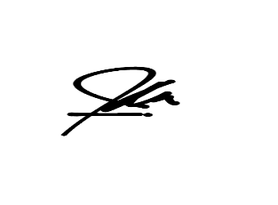
Malang, 29 Desember 2023

Muhammad Ainur Roziqi, S.Pd., M.Pd

NIDN : 0706049104

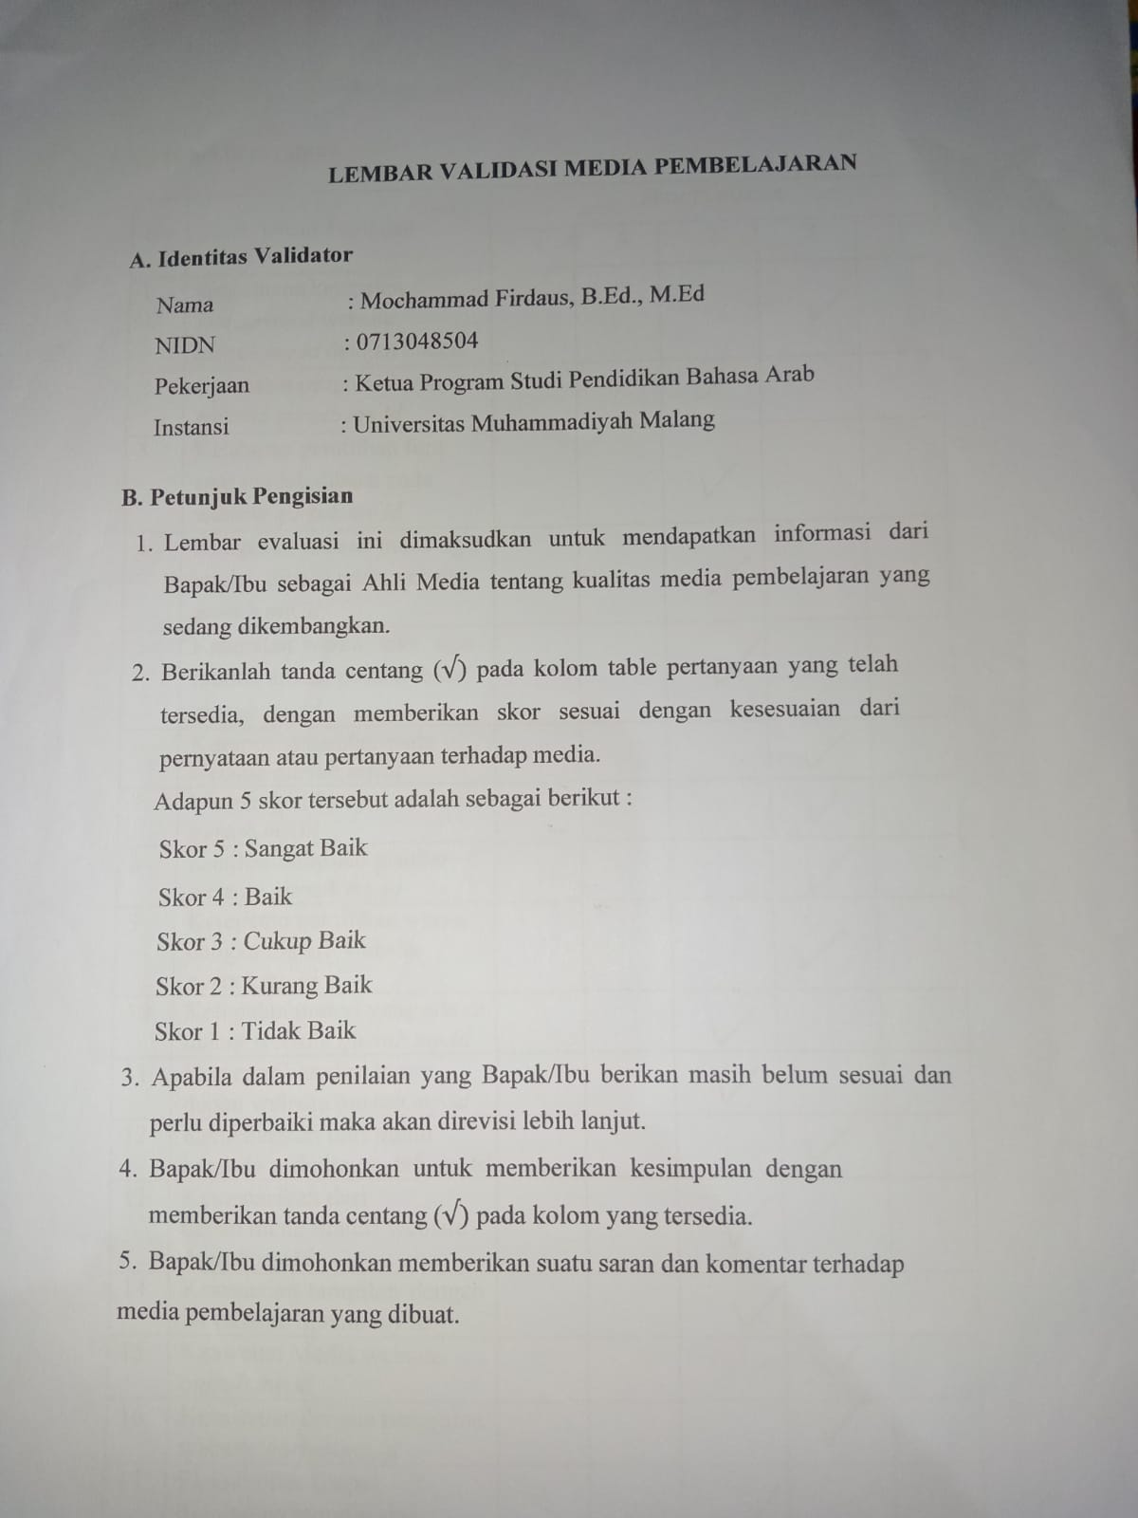

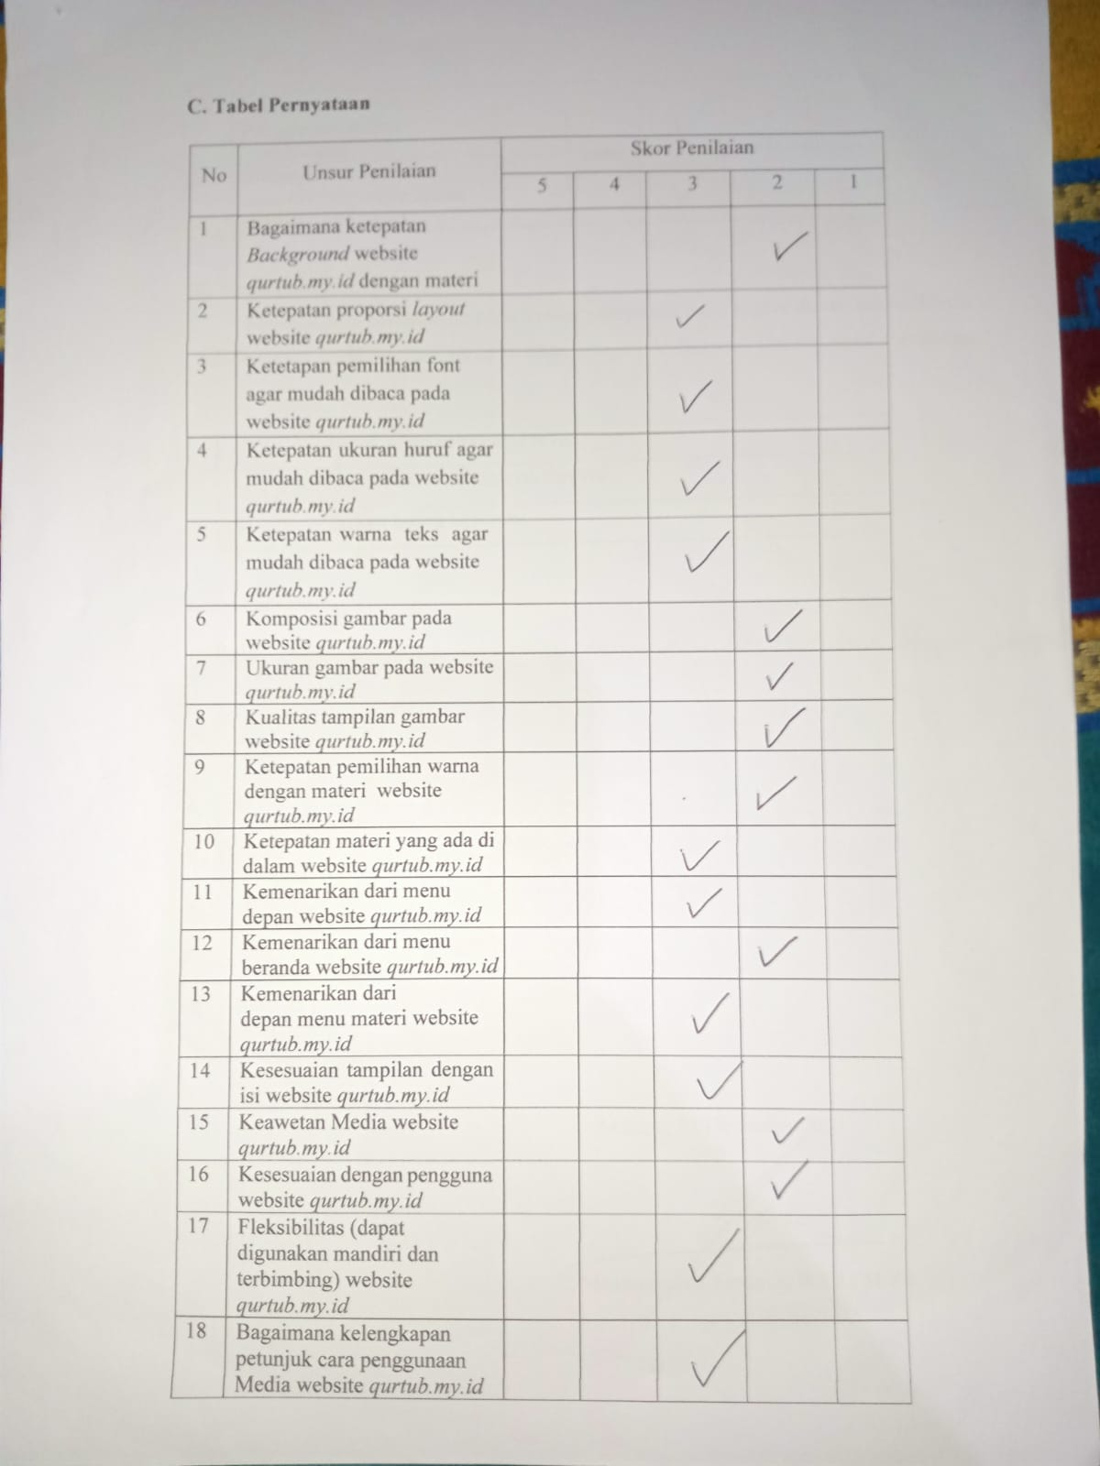

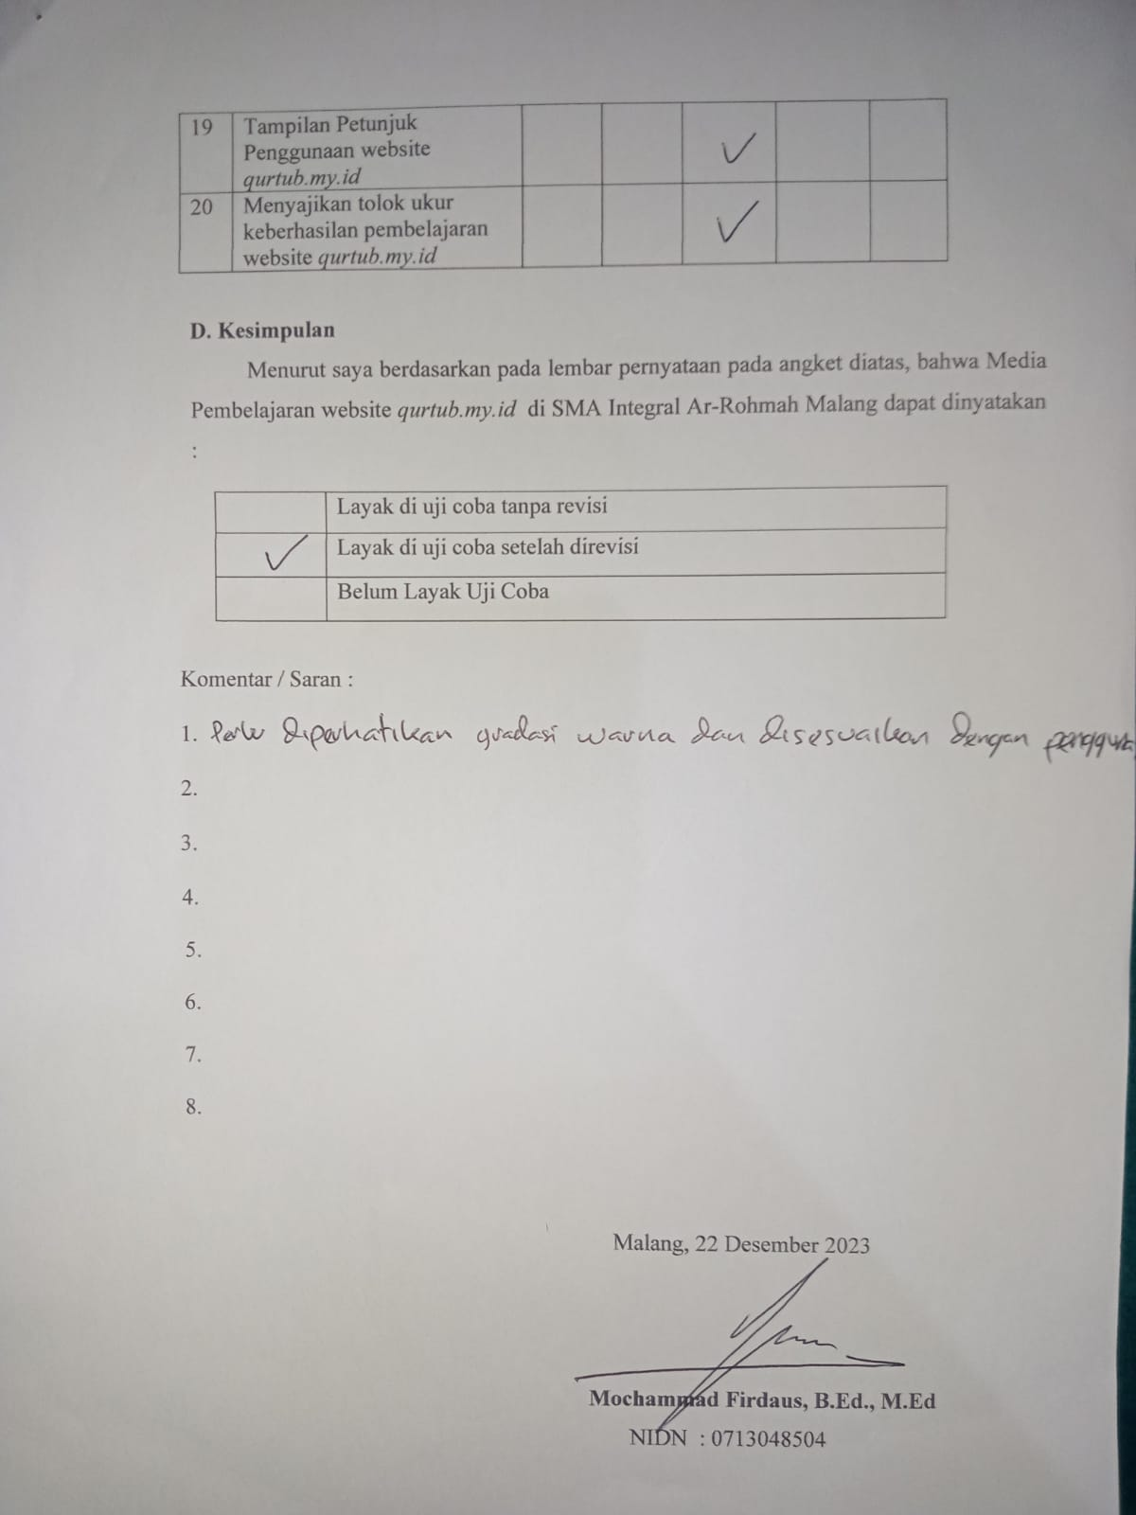

Salah satu Lembar angket website kepada 30 siswa SMA Integral Ar-Rohmah Malang

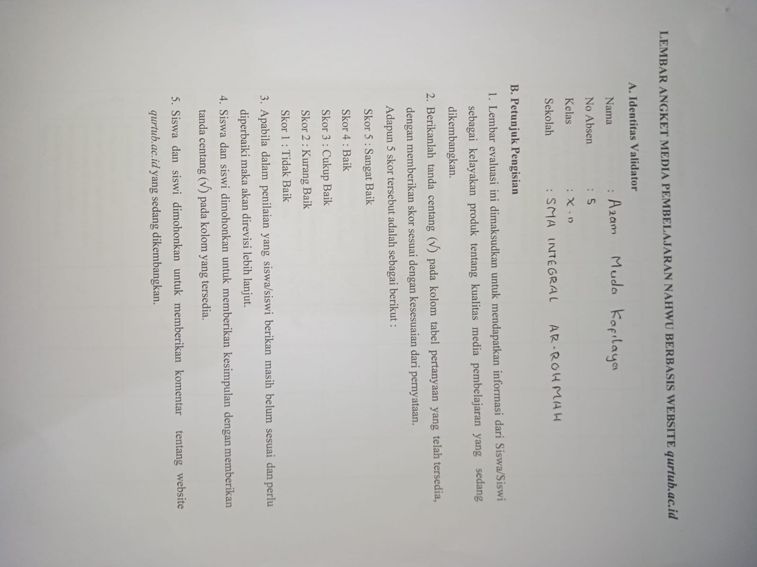

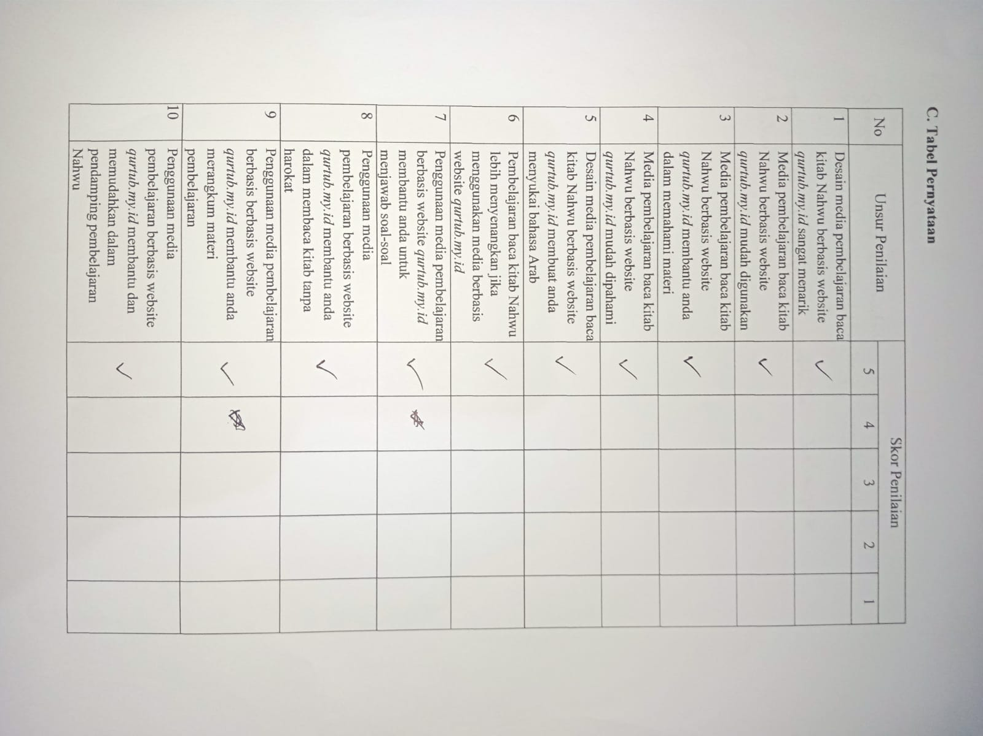

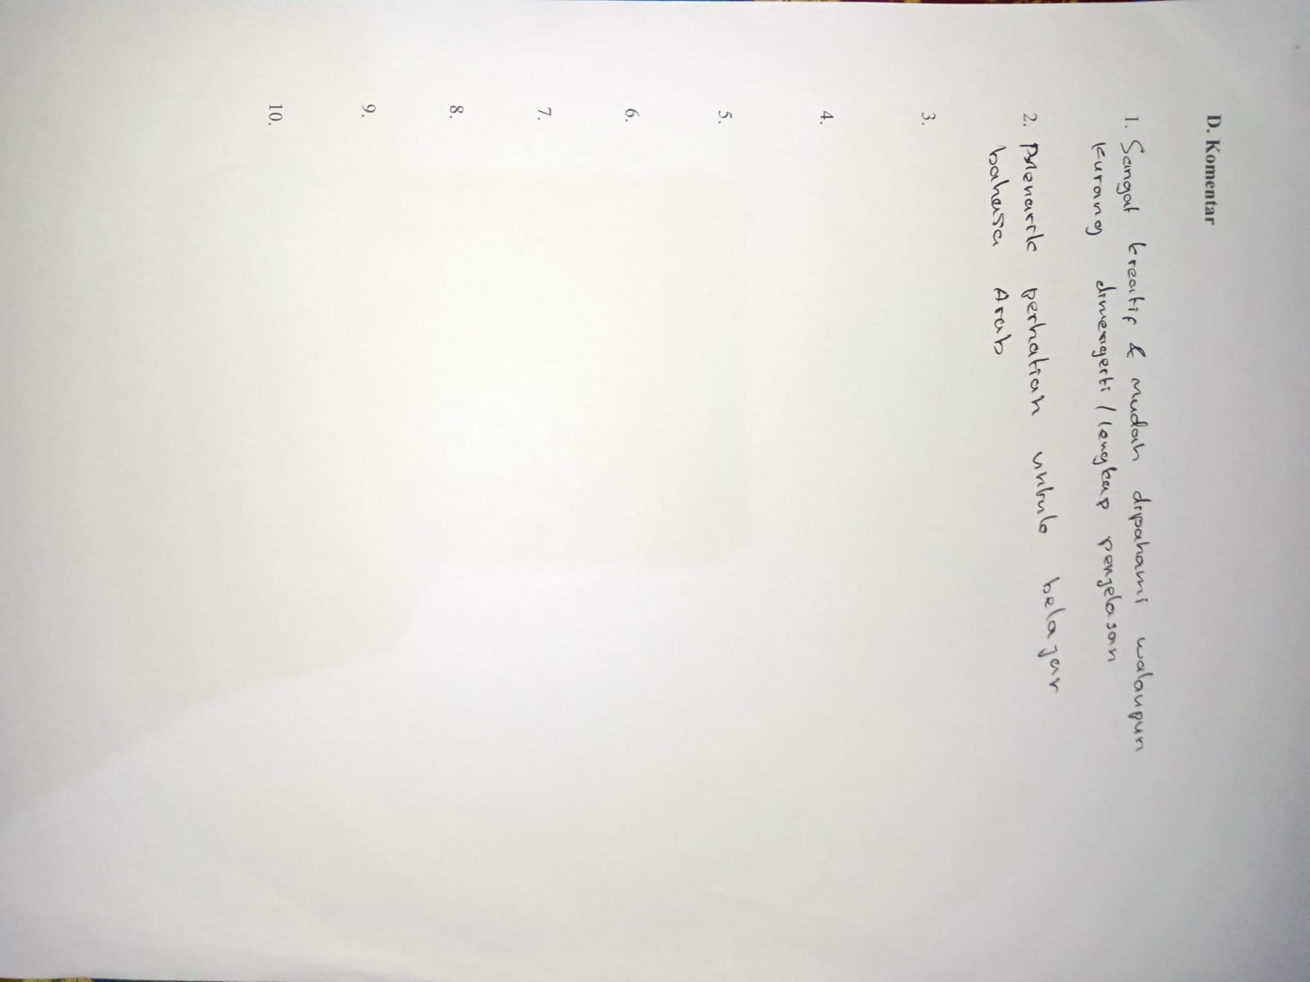

Validasi Ahli Materi
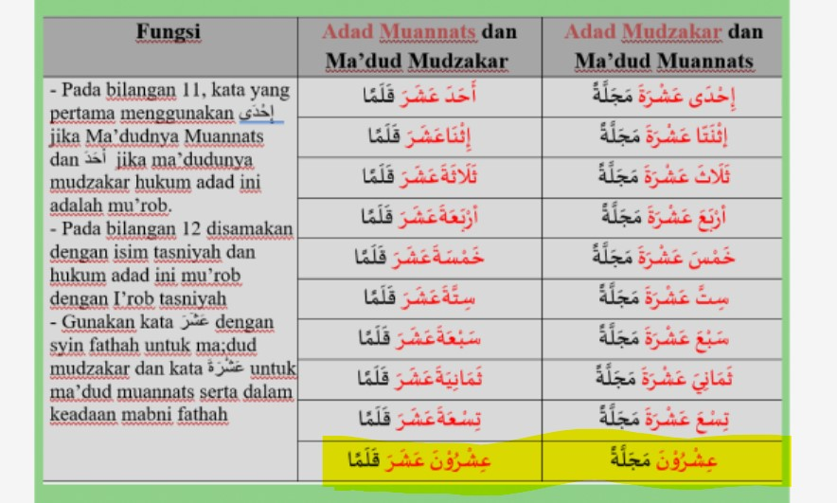
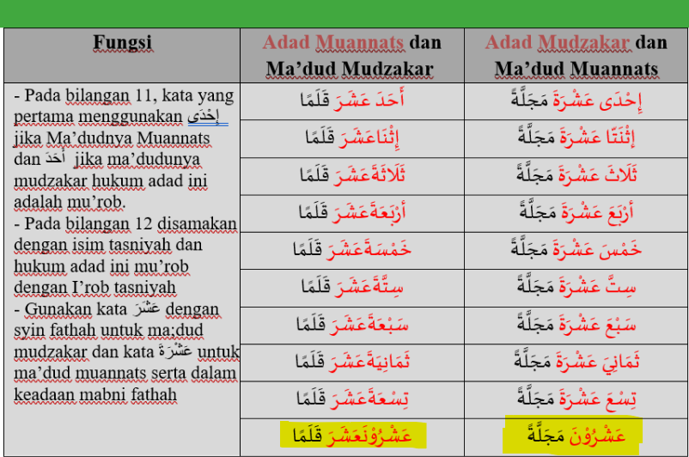

Sebelum Revisi Setelah Revisi
Angka 20 puluhnya tidak sesuai dengan kaidah bahasa Arab
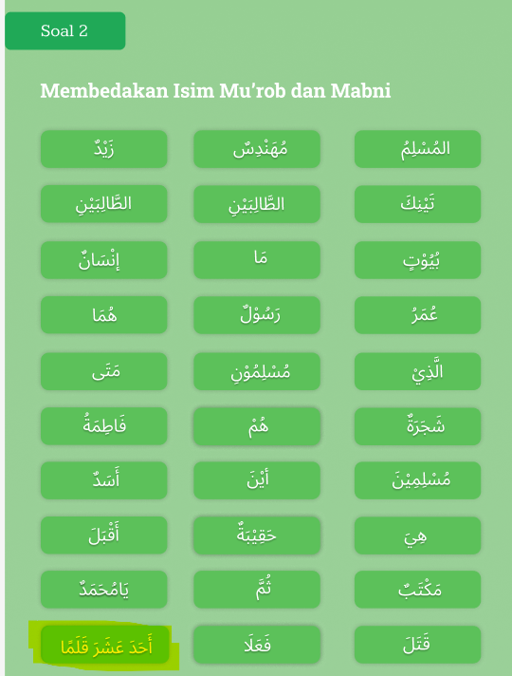
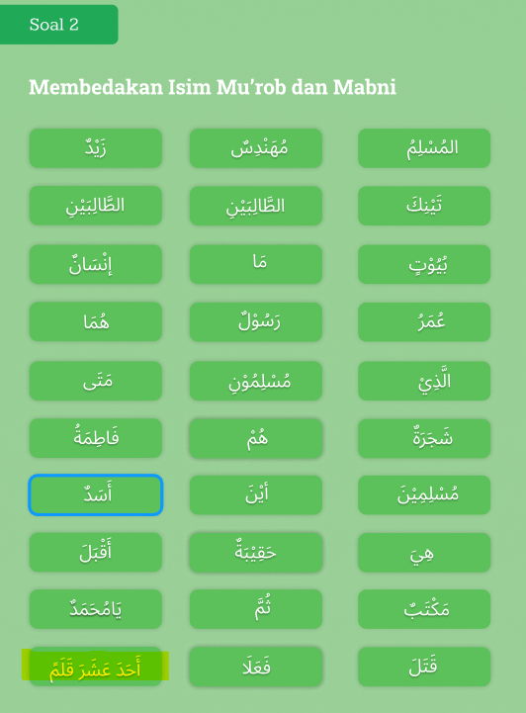

Sebelum Revisi Setelah Revisi
Di dalam penulisan Mansub kaidahnya Ketika fathatain harus di tambahkan alif

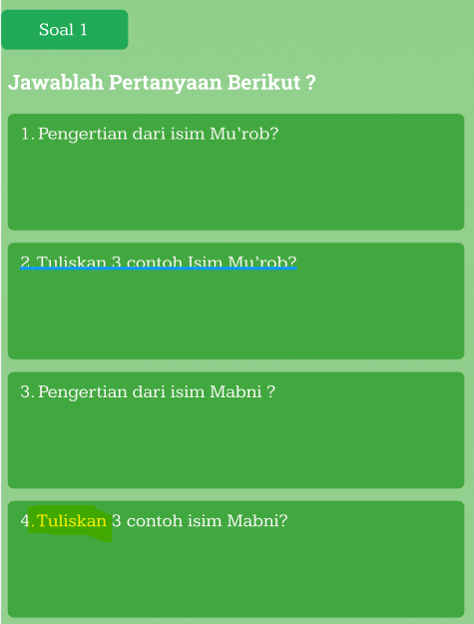
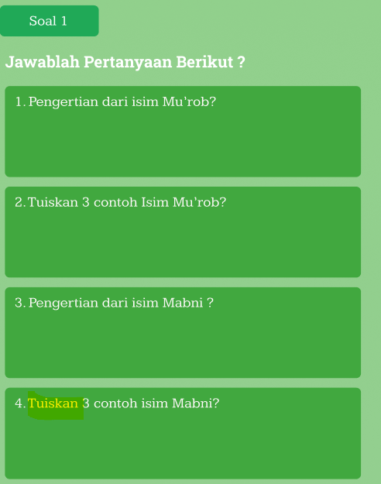

Sebelum Revisi Setelah Revisi
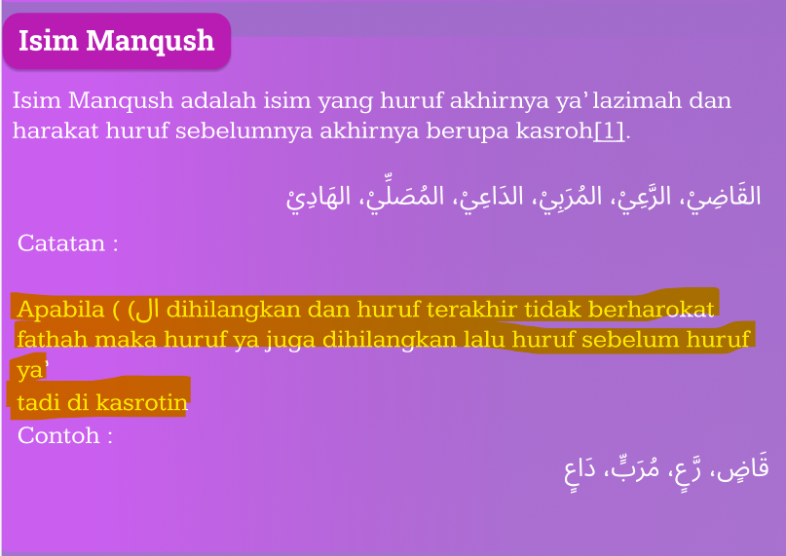
Setiap kalimat ini sering kurang L
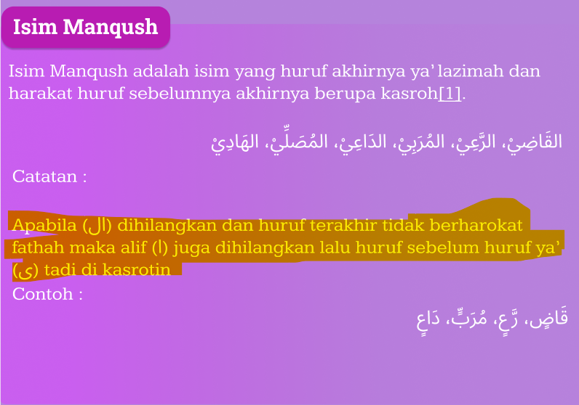

Sebelum Revisi Setelah Revisi
Afwan ditambahkan huruf dari alif lazimah dan ya' lazimah

Validasi Ahli Bahasa
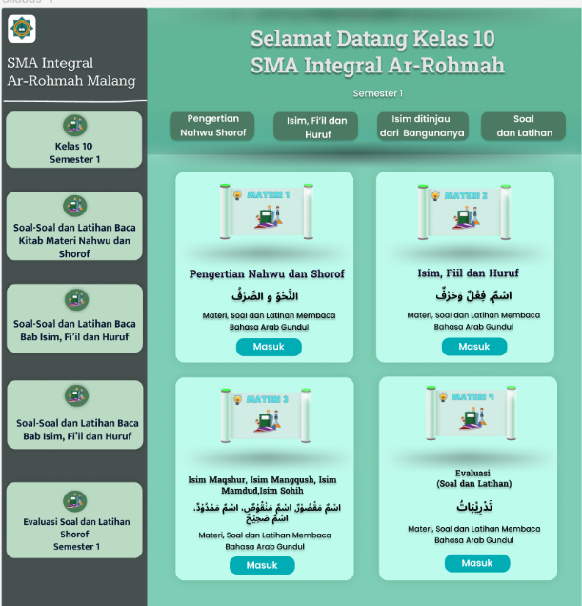
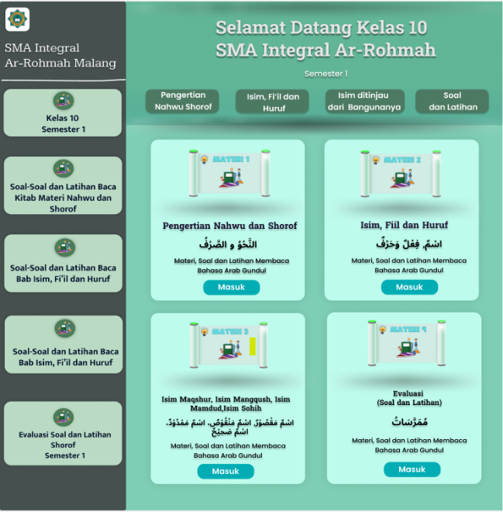

\

Sebelum revisi Setelah revisi
Mengganti kata مُمَرَّسَاتُ yang menunjukkan latihan supaya di ganti .تَدْرِيْبَاتُ
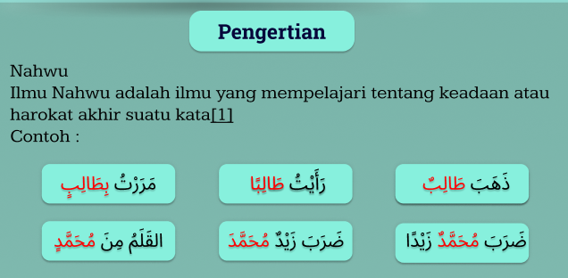
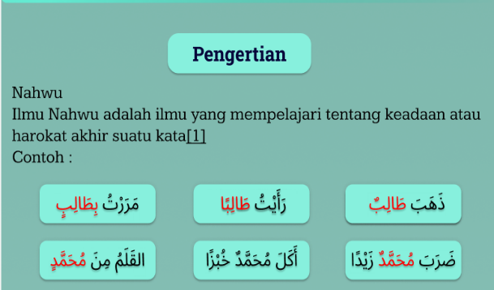

Sebelum revisi Setelah revisi
Di materi pengertian nahwu dan shorof ada contoh ضربَ زَيْدٌ مُحَمَّدَ atau saran supaya di rubah kalimat bisa أَكَلَ مُحَمَّدٌ خُبْزًا
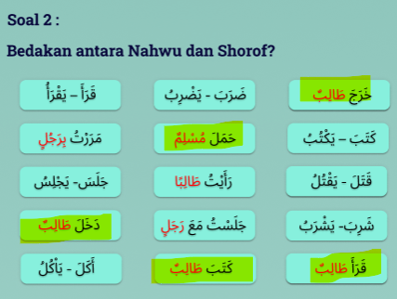
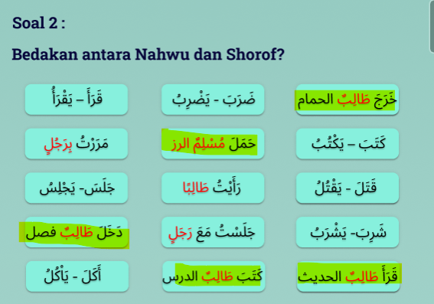

Sebelum revisi Setelah revisi
Pada soal no 2 bedakan nahwu dan shorof jika kalimat menggunakan fiil mutaadi maka harus di beri objek (حمل مسلم ........، دخل طالب .......
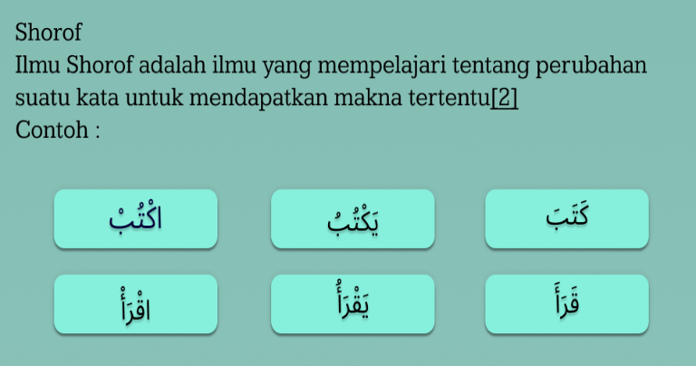
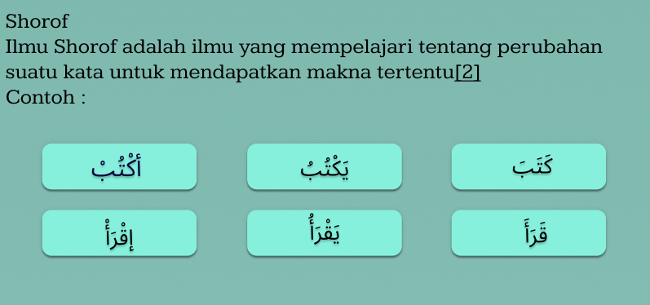

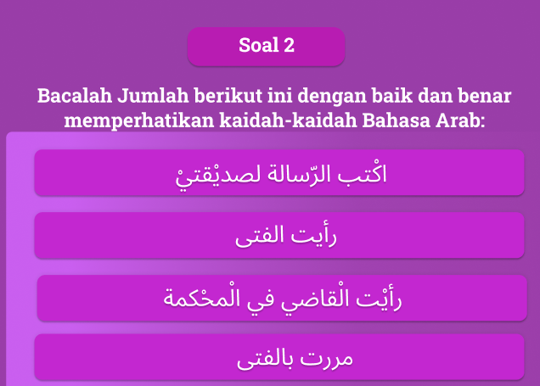
Sebelum revisi Setelah revisi
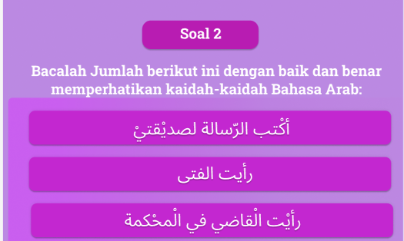

Sebelum revisi Setelah revisi
Memperhatikan hamzah wasol

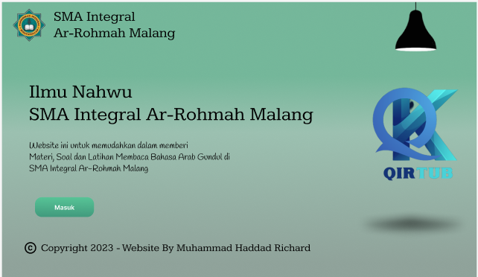
Validasi Ahli Media
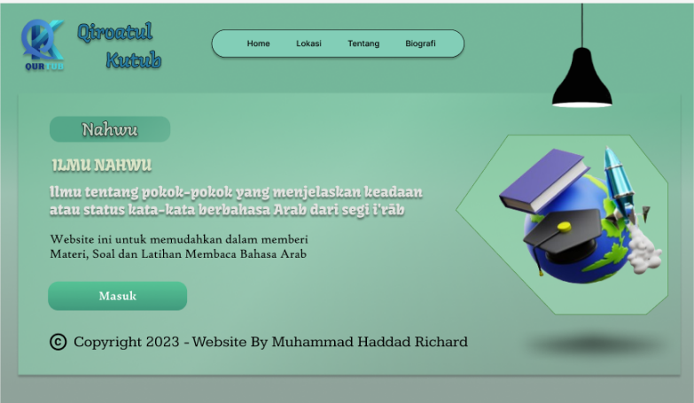

Sebelum revisi Setelah revisi
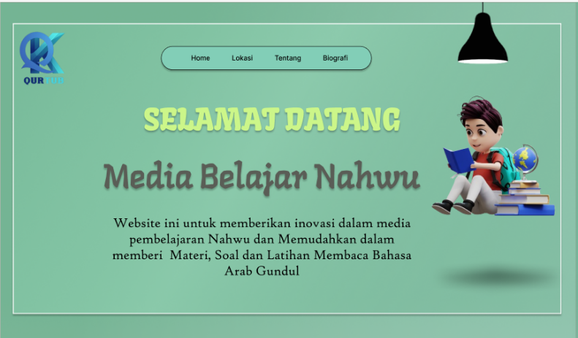
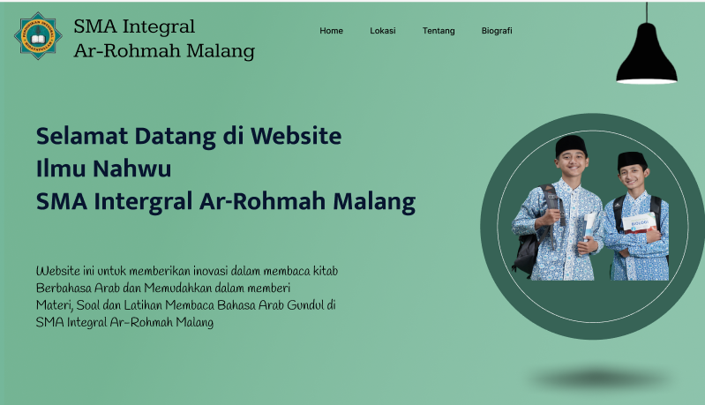

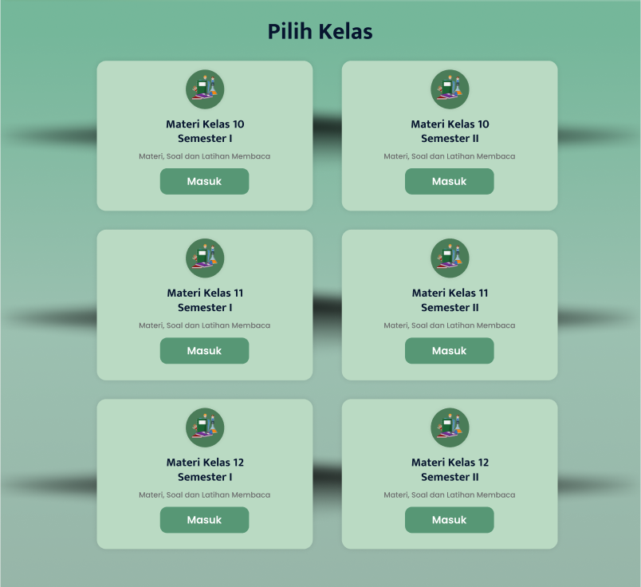
Sebelum revisi Setelah revisi
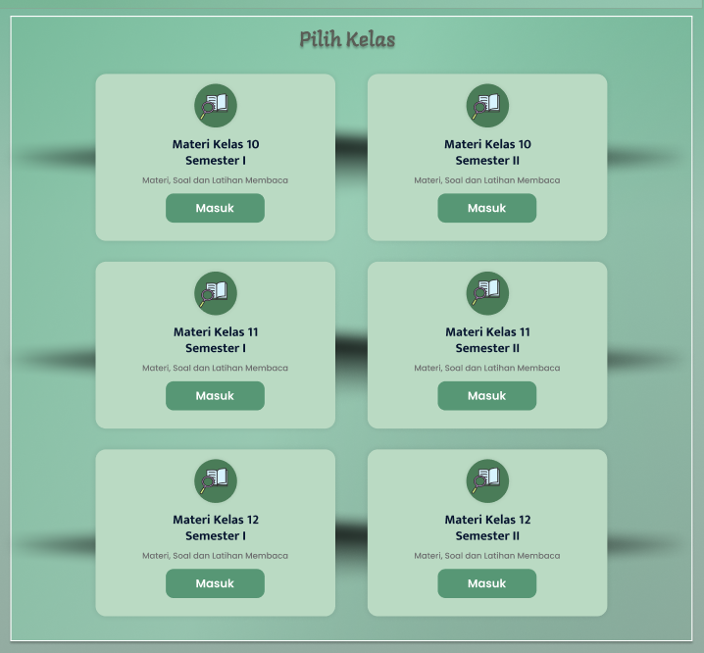

Sebelum revisi Setelah revisi

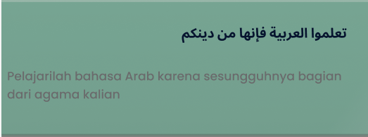
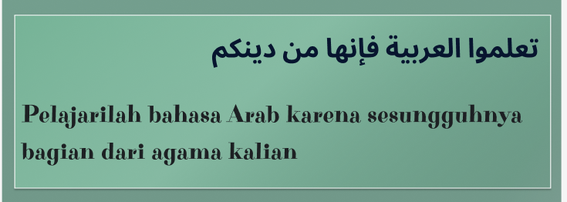

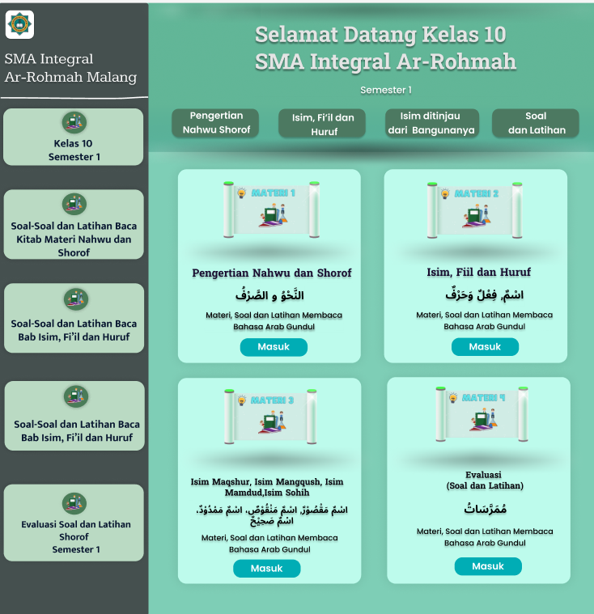
Sebelum revisi Setelah revisi
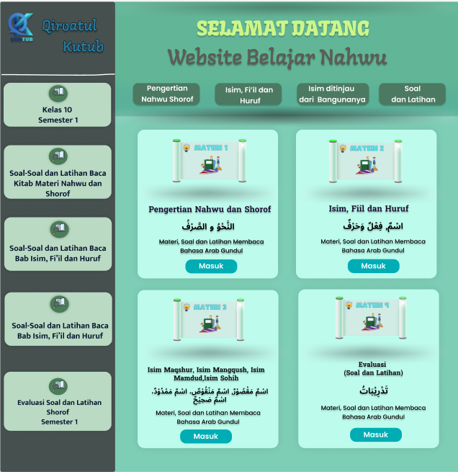

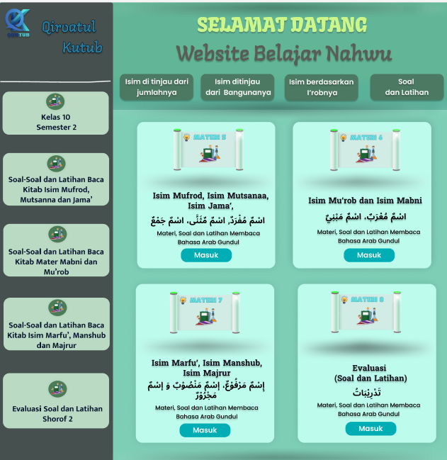
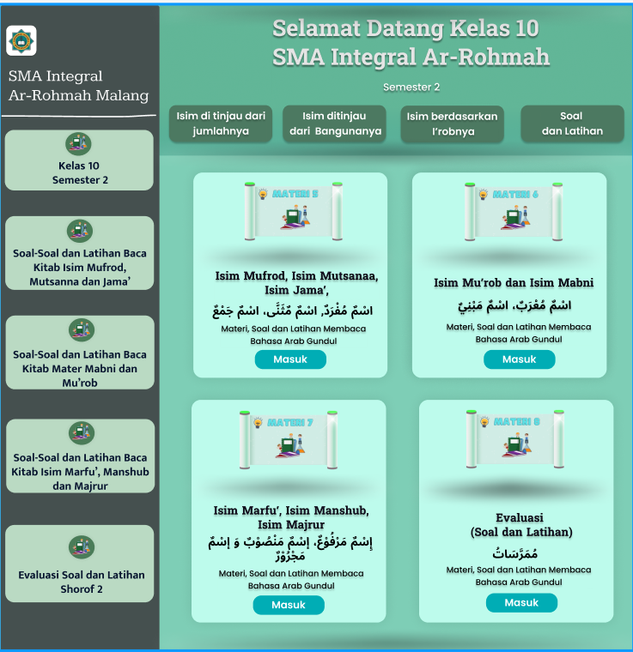
Sebelum revisi Setelah revisi

Sebelum revisi Setelah revisi
Desain website Figma :
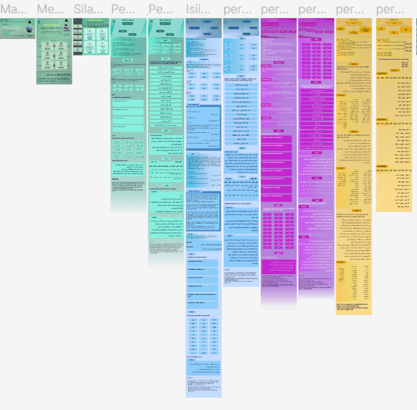
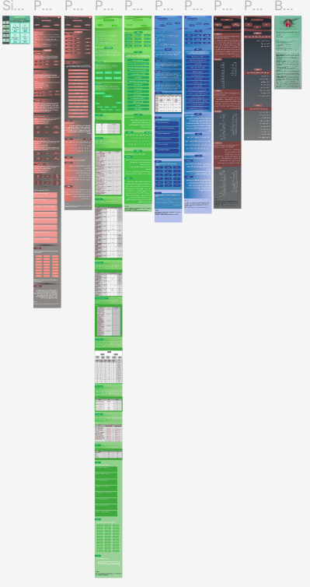

Desain Prototype Figma :
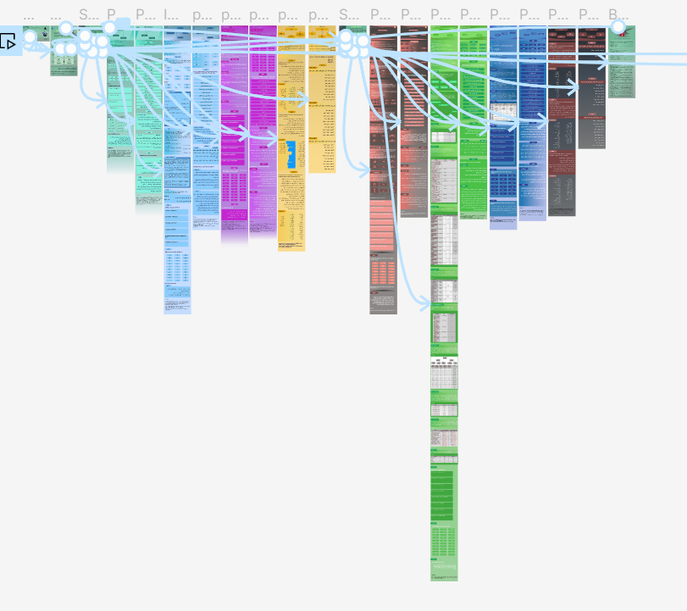

File HTML website :
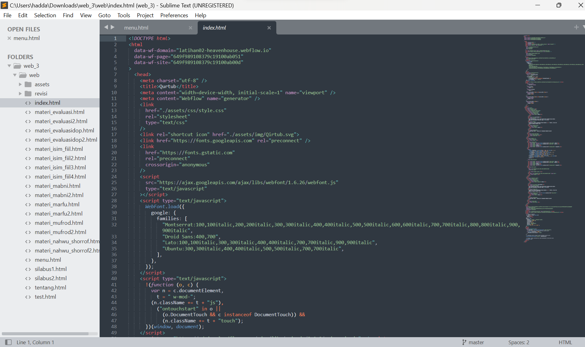

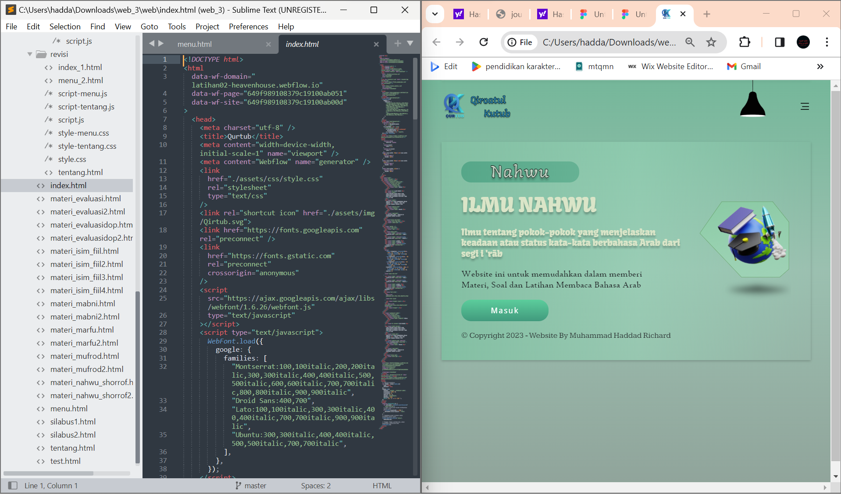

File CSS website :

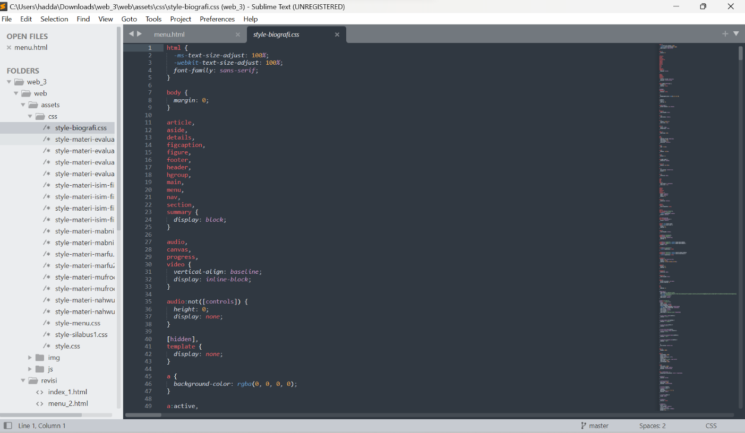
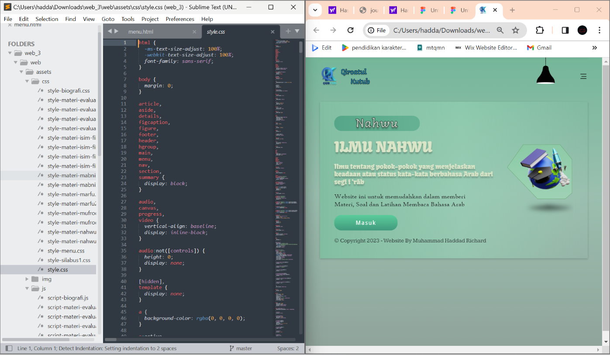

File JavaScript website :
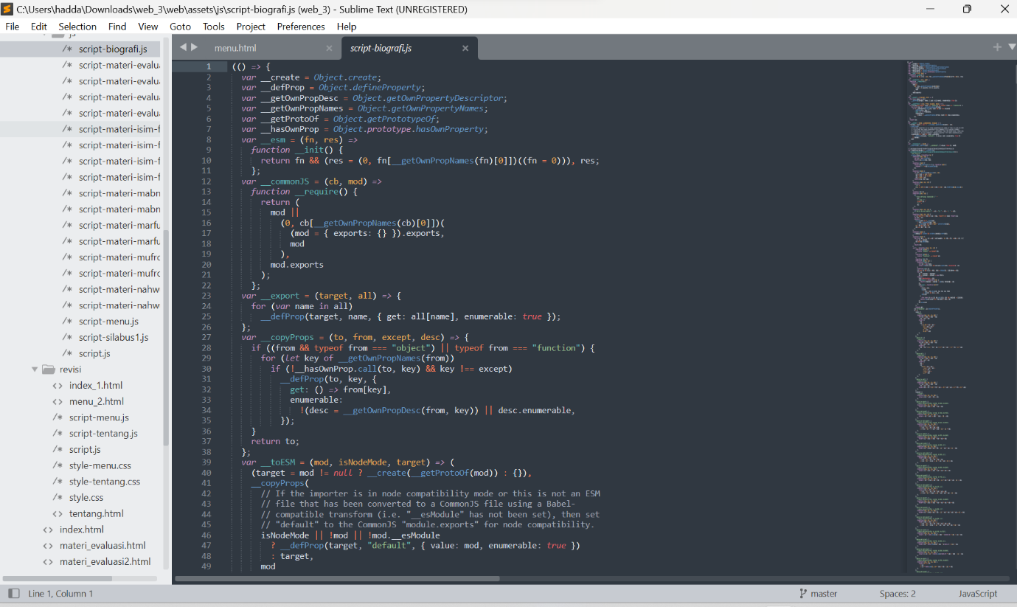

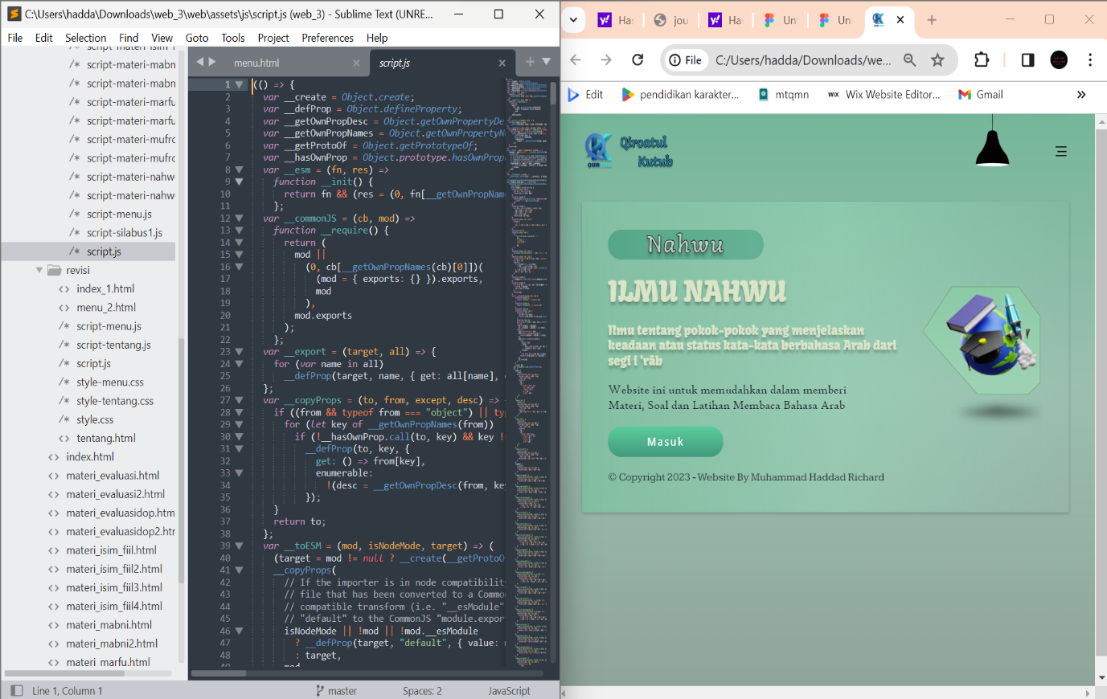

Link Website qurtub.my.id : https://www.qurtub.my.id/
Hasil Wawancara Guru Nahwu SMA integral Ar-Rohmah Malang :
https://drive.google.com/file/d/1sBvuYkMWdN2GtvCWD6N233Eb4a9KYH5m/view?usp=sharing
Hasil Dokumentasi penelitian uji coba website di SMA Integral Ar-Rohmah Malang :
